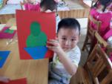
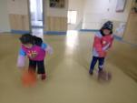
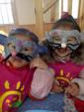

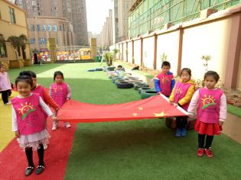
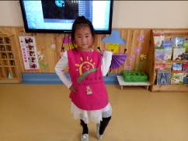
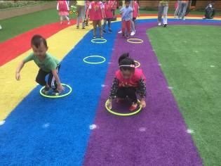
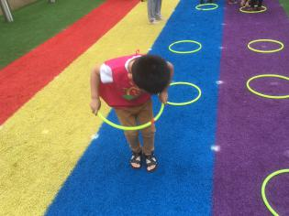
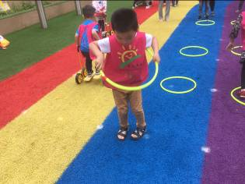
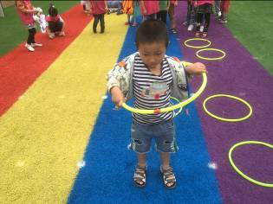
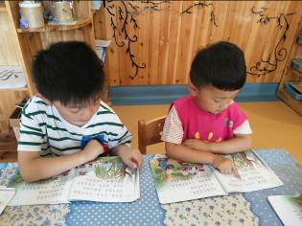
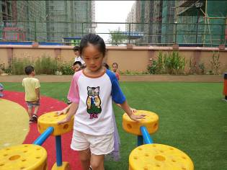
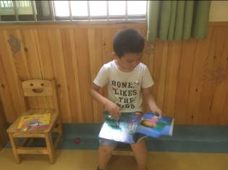
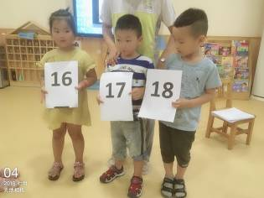
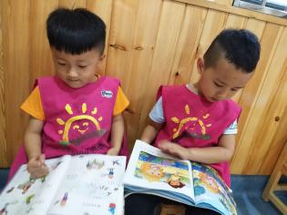
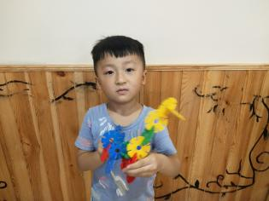

观 察 记 录
时间：2018.7.12 地点：常青树班 记录:火火
一、晨间情况：
七月是一个缤纷多彩的季节。告别了温柔的春风，迎来了火热的夏天，树上的知了用歌声欢唱着。阮筝、马玉鑫早早的来到幼儿园进行晨间活动，特别的有意思呢！表扬常青树班早到的小朋友哟！
二、整体情况：
今天的营养早餐是西红柿打卤面、水煮鸡蛋；营养午餐是：豇豆炒肉丝、芹菜炒豆干、冬瓜鸭汤、葡萄干米饭； 午点是：西瓜火龙果；营养晚餐是：营养菌丝、油盐卷、红枣粥。
今天的晨间活动是让宝贝们学习背后运球，常青妈妈发现宝贝们的球技大有进步哦！很多宝贝都可以既准确又完美地背后运球了哦！晨间活动过后，美味的营养早餐就开始了，宝贝们吃的可香了，快来看看今天的课程戏剧彩排吧！上课之前，小朋友们都带上自己的口风琴和戏剧课所要穿的服装来到了多媒体进行了有趣的彩排，快来跟随常青妈妈一起来看看宝贝们的精彩表现吧！
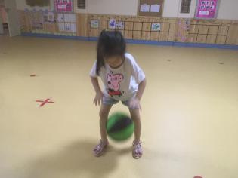
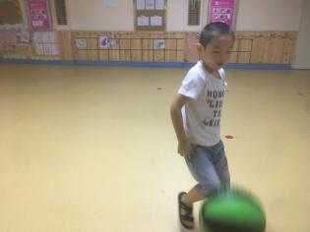
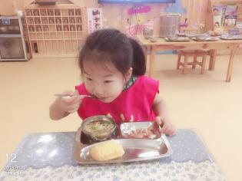

花样篮球训练中 吃的可香了
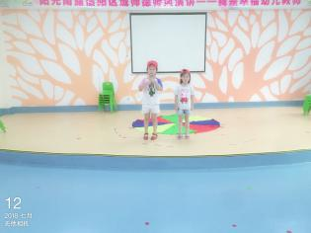
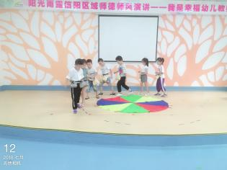
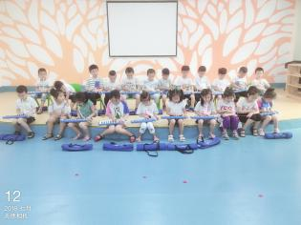

戏剧彩排进行中……
又到了才艺展示的时间了， 今天才艺展示的小明星是：黄恩泽、张纪顥、张艺凡、仇今辰、熊垭楠接下来我们一起来看看宝贝们的表现吧！
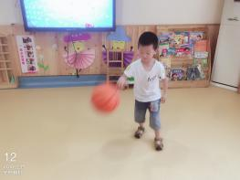
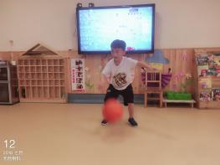
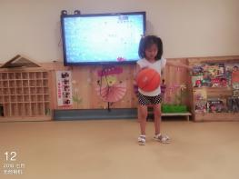
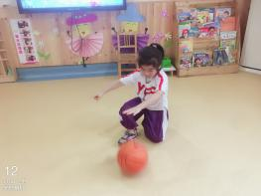

我们在给小朋友们表演《花样篮球》，给我们送上掌声吧！

三、教师寄语：
1、本周五才艺展示的小朋友有：姚炳君、贾博岩、刘兴旺、马玉鑫、王毅轩。明天我们才艺展示的内容是 “篮球”，请家长在家里让宝贝提前练习哦！谢谢配合！

非常感谢您对我们工作的支持与配合!

